Cookies en tablettes
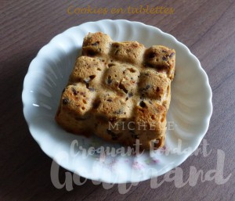 Pour 12 Cookies en tablettes
- 180 g de beurre pommade
- 120 g de sucre mascobado ou muscovado (1)
- 2 œufs
- 2 càc de vanille liquide
- 235 g de farine
- 185 g de pistoles de chocolat
- 30 g de grué de cacao (2)
Empreintes tablettes
Préchauffage du four à 180°C
Travailler au fouet le beurre pommade et le sucre mascobado pour obtenir une crème onctueuse.
Ajouter les œufs et fouetter encore pour bien les incorporer.
Ajouter la farine et la vanille et bien mélanger.
Incorporer enfin les pépites de chocolat et éventuellement le grué de cacao.
Lorsque tous les éléments sont bien incorporés, répartir la pâte dans les empreintes.
Enfourner pour 17 minutes jusqu'à ce que les cookies soient bien dorés.
Laisser reposer quelques secondes avant de démouler sur une grille.

